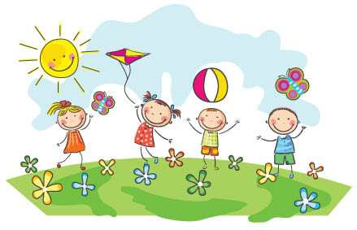
Dzień dobry.
Dzisiejszy temat: Summer clothes – ubrania letnie.

Temat znajduje się w linku poniżej. Aby usłyszeć polecenie należy kliknąć na głośnik, natomiast aby przejść do następnej strony należy kliknąć strzałki, znajdujące się po prawej stronie.

https://view.genial.ly/5ee6487d37584d0da6288f8f/presentation-summer-clothes?fbclid=IwAR0jX0YZrKHts2n1utAJfsNWUSmbcRLuirH6Z2qG4Lyu8Kw35rKgXllzdBs

